La génèse des paysages de terrasses dans l’arc alpin. Une application du projet ALPTER : terrasses et irrigation sur le versant de Belvédère-Roquebillière.
( 1ère partie : étude préliminaire)*

* Jean-Marie Castex, Professeur d’Histoire et Géographie honoraire.
* Andrée Dagorne, Maître de Conférences de Géographie honoraire,, Université de Nice
Sophia- Antipolis.

Les terrasses de culture forçaient déjà l’admiration d’hommes du XVIII me siècle, tel Mirabeau qui estimait impossible de calculer exactement leur superficie en raison des pentes qu’elles couvrent. Le grand observateur des Alpes-Maritimes du 1er Empire Fodéré les présentait comme inévitables dans ce pays tout en pentes (FODERE, 1821). Le géographe des Alpes Occidentales, Raoul Blanchard parlait d’une « terreur religieuse » au spectacle des aménagements des surfaces calcaires des Préalpes de Grasse (BLANCHARD Raoul, 1945-49).
Le choix présent de ce thème est significatif de préoccupations actuelles concernant les terrasses de culture, qui couvrent, il est vrai, 30 à 50 % du territoire des communes des Alpes- Maritimes où elles ne peuvent être simplement considérées comme des paysages fossiles Elles occupent en effet une place importante dans la vie et la conscience des habitants de ce département. Quelques exemples peuvent en témoigner. On ne peut qu’admirer la somme des efforts fournis par les « anciens » qui ont réussi à « accrocher » quelques rangées de vignes sur les pentes escarpées de la vallée de la Roya au-dessus de Fontan, le mur entourant un seul châtaignier ou plus fréquemment un olivier, à aligner des murs-clapiers aussi larges que les « faïsses » cultivées dans la plaine de Saint-Cézaire (THIERY Daniel, 1996). Il y a les souvenirs familiaux des séances hivernales de réparation des brèches ou des murs éboulés, mais aussi le sentiment d’une dégradation aussi impérieuse que les raisons qui ont poussé les hommes à construire les restanques quoiqu’il en coûte, pour vivre de leurs propres ressources en l’absence d’une économie d’échanges bien établie. Admirables sont les paysages dont les modelés sont soulignés par les murs alignés sur les courbes de niveau à l’adret des escarpements des Préalpes, ou par cent ans de façonnement des pentes des collines du delta soulevé du Var pour produire l’œillet niçois ( CASTELA Paul, 1988 ; CASTEX Jean-Marie, 1988). Des plages verdoyantes agrémentent toujours les grands versants de la Tinée et de la Vésubie grâce aux béals qui détournent l’eau, bien à l’amont, dans les vallons affluents.
En fait une étude géographique ( Projet PATTER, 1999-2001) a montré que sur quelques communes échantillons caractéristiques du domaine méditerranéen, Breil-sur-Roya, Saint-Cézaire-sur-Siagne, Villars-sur-Var, Sigale, moins de 10% des terrasses de culture sont détruites, moins de 20 à 40% sont en mauvais état. Subsiste donc la moitié d’un capital construit presque intact, mais non renouvelable. Quel parti en tirer ? Aider au maintien des utilisations agricoles actuelles, favoriser de nouvelles initiatives, veiller à la sauvegarde des canaux et des sentiers dominés par des terrasses, valoriser des microclimats et des paysages exceptionnels ? Mais ces préoccupations sont-elles prises en compte aujourd’hui ?

Le projet ALPTER.

Ce projet européen, « Paysages en terrasses de l’arc alpin » ( Interreg III B, « Espace alpin ») a été organisé par le Département Urbanisme et Patrimoine Naturel de la région Vénétie (Italie) avec pour partenaires des Universités et Associations d’Italie du Nord,d’Autriche, Suisse, Slovénie et Alpes-Maritimes ( Projet ALPTER, 2004-2007).
Le partenaire français n’a pas manqué d’être influencé par une évolution de 25 ans de recherches sur ce thème.
Dans les années 1980, et pour s’en tenir aux Alpes-Maritimes ( car l’Ardèche a été également un foyer de recherches (ROUVIERE, 1979 ; BLANC J.-F., 1984) des études à caractère géographique se sont intéressées aux paysages ( CASTEX Jean-Marie, 1980 ; ALCARAZ F.,1999 ; DESBORDES, E.,1999 ; REBOURS-SIVERY, F., 1984).
Il revient à Pierre FRAPA et Sébastien GIORGIS d’avoir eu l’idée d’orienter les inventaires vers la gestion et la récupération possible des terrasses de culture. (FRAPA P.,GIORGIS
S., 1982).
La préoccupation majeure du projet ALPTER (conçu par le Conseil Insulaire de Majorque, avec pour partenaires l’université de Gênes et des géographes niçois de l’A.D.I.)) avait été l’élaboration de méthodes d’inventaire et de cartographie et l’évaluation du patrimoine en 1999-2001.
A. Dagorne (Département de Géographie de l’Université de Nice- Sophia-Antipolis) a pris en compte les terrasses dans les études d’aménagement à Saint-Cézaire-sur-Siagne, Contes, Auribeau, Théoule, Villars-sur-Var : quelle gestion minimum leur assurer (Saint-Cézaire -sur-Siagne), quel rôle dans la prévention des incendies (Contes, Auribeau, Théoule), dans la prévention des risques naturels (Villars-sur-Var) ( DAGORNE A., 1991, 1994, 1996).
Le projet en cours ALPTER a pour objectif de cartographier ces paysages caractéristiques mais aussi d’examiner les perspectives et conditions de leur récupération. Le partenaire niçois souhaite préciser leur rôle dans la protection des voies de communication, évaluer leurs relations avec l’activité d’élevage, donner des exemples de bonne intégration de l’habitat sur ces aménagements des pentes. Il bénéficie d’une aide financière du Conseil Général des Alpes-Maritimes, qui est la contrepartie nationale du financement européen. Il a rencontré l’intérêt des communes de Roquebillière, Tende, Sigale, Rigaud, de l’Ecomusée du pays de la Roudoule, du CERPAM et du RTM des Alpes-Maritimes.
La première étude présentée ici est limitée cependant : dans l’espace, actuellement, à la rive gauche de la vallée de la Vésubie, dans les limites des communes de Belvédère et Roquebillière ; dans ses objectifs, c’est une étude géographique qui ne se présente pas comme une étude géologique ou hydrologique sur les glissements de terrain et inondations (VALLET, R., s.d.); dans le temps : l’étude doit durer jusqu’en Décembre 2007.

Les terrasses de culture du versant commun à Belvédère-Roquebillière.

La carte ( Figure 1), simplifiée pour cette version en noir et blanc, tient surtout compte des valeurs des pentes et du modelé du versant (évoquées seulement ici par le dessin des murs des terrasses, des courbes de niveau) et des systèmes d’aménagements en terrasses, qui constituent souvent des unités influencées par les deux ensembles de données précédentes.
Sur la crête du Serre, au-dessus de la route qui relie la Gordolasque aux granges de Ferrisson, quelques murets très bas font exception sur une pente généralement rocheuse, source d’éboulis gréseux qui ont tapissé les pentes inférieures. Entre cette route et le canal de
la Fuont les châtaigniers recouvrent une forte densité de
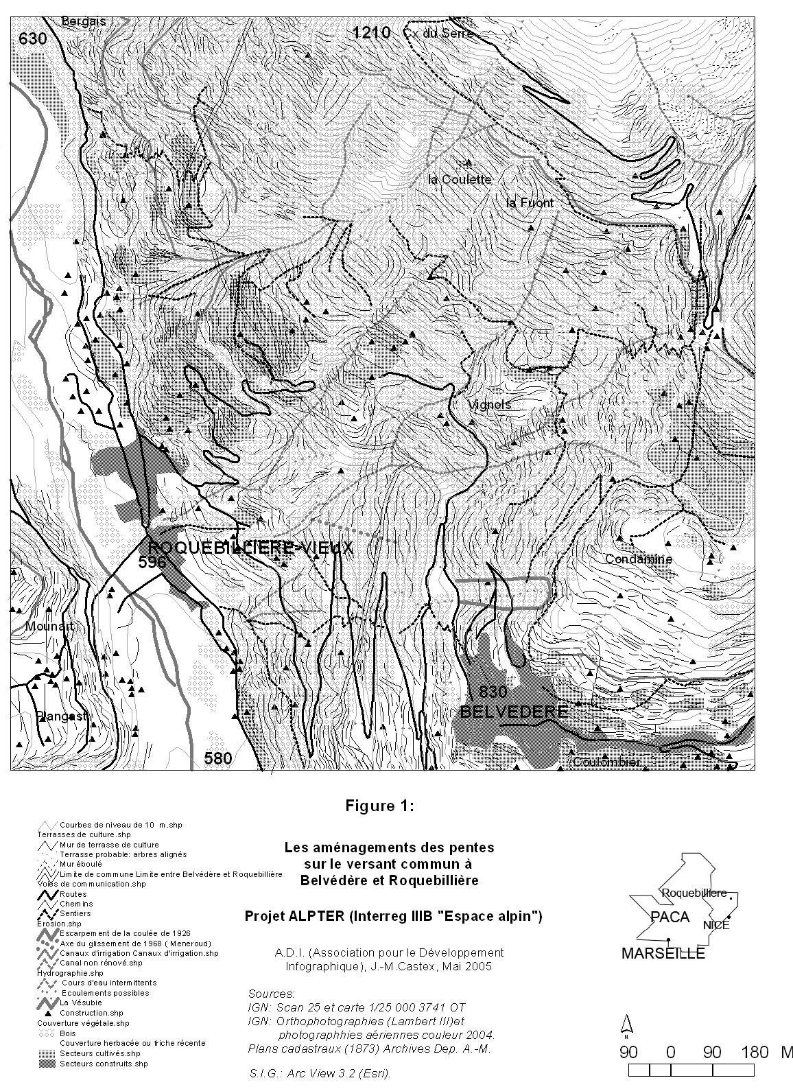
terrasses à l’aspect rendu chaotique par les effets de la déprise agricole, sur une formation d’éboulis et sols sablo-limoneux.
Radicalement différent est l’aspect des larges terrasses situées immédiatement à l’aval du canal, ce qui montre le rôle déterminant de l’irrigation pour l’intensité du travail d’aménagement et la longévité de leur entretien. Ces terrasses sont parallèles, continues, leurs murs sont bien appareillés et en assez bon état. Plus au Sud, dans les quartiers de la Fuont, La Coulette, des moraines glaciaires non recouvertes d’éboulis portent de larges replats limités par des murs bas et sinueux.
Cet ensemble de pentes domine à son tour un étage de grands replats (où apparaît souvent le toponyme de « vignols ») aux terrasses assez larges ou à champs aménagés.
Plus bas des talus rectilignes ou en amphithéâtres aux terrasses étroites et boisées dominent des replats le plus souvent cultivés.
Au Sud-Est la colline qui porte le village de Belvédère apparaît très différente. Son sommet, tête de vallon empâtée de moraines glaciaires, présente des pentes étrangement douces. Des murs très bas, concentriques, coupent de vastes champs aménagés. Dans l’axe de la coulée de
1926 de petits murs coupent une pente très forte. Plus en amont, un versant régulier, façonné en petites terrasses quadrangulaires soigneusement irriguées, domine le village de Belvédère.

La forte densité de l’aménagement en terrasses s’explique par l’importance de la population ( en 1861 Belvédère était habitée par 1280 h et Roquebillière, 1742 h) qui devait vivre en grande partie sur ses propres ressources . Des facteurs très favorables l’autorisaient : l’exposition, des sols limoneux, une irrigation abondante alimentée par la Vésubie et la Gordolasque.

Importance de l’irrigation à la fin du XIX me siècle.

L’irrigation est soumise aujourd’hui à une réglementation préfectorale (Décembre 2003) sur le versant « à risque » dont une partie a été affectée par la coulée de 1926 représentée sur la figure 1 : elle est limitée à la période du 1/05 au 1/10, ne doit pas dépasser litre /seconde/hectare, se faire uniquement par aspersion, sans rejet dans les vallons.
Une carte datant de 1876 (Fig 2) présente ci-dessous l’importance exceptionnelle de l’irrigation dans la haute Vésubie (Carte générale…,1876)

A Belvédère les canaux d’irrigation étaient alimentés par des dérivations des eaux du vallon de la Gordolasque : de la Fuont, de la Fontaine, des Moulins, de Columba. A Roquebillière également : de Saint-Julien, de Gordolon, de Veseou, des Moulins, mais aussi à partir de la Vésubie : du Mounar, de Vignols, du Caïre.

L’irrigation avait permis d’intensifier la mise en valeur sur des superficies cultivées relativement réduites (Livre terrier des Alpes-Maritimes,1866 ). En effet sur les 4 541 ha du Belvédère d’alors, et les 2 591 ha de Roquebillière, les labours n’occupaient respectivement que 561 et 207 ha ( soit 12, 35 et 8% des finages), les prés et herbages ( arrosés) : 198 e 146 ha (soit 4,36 et 8%).
Le cadastre de 1873 apporte un autre témoignage : toutes les parcelles étaient irriguées sur les basses pentes de Roquebillière (Section D1 dite de St Julien, quartiers de Costa, Preinas, St Roch, Souta ville). Dans les quartiers de Fuont et Vignols de Belvédère (Feuille Autes, sections B4 et B5), les parcelles, étroites sur les talus, larges sur les replats, portent des châtaigniers, des prés et des terres arrosables, mais ni vignes ni bois…

Aussi la catastrophe de 1926 a-t-elle été une coupure importante.

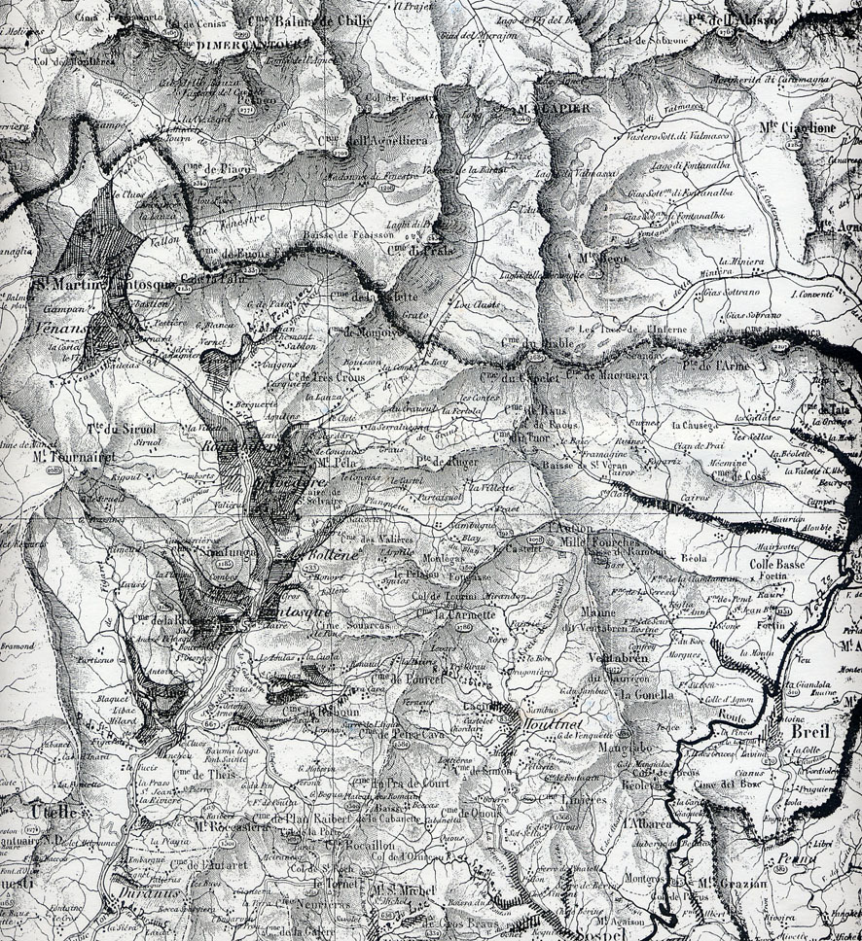

Figure 2 : L’irrigation dans la haute vallée de la Vésubie en 1876. Les hachures noires figurent la nature des cultures irriguées : prairies naturelles permanentes, temporaires artificielles, autres cultures.

L’évaluation des risques après Novembre 1926.

Les causes de la catastrophe du 24 Novembre 1926 ont fait l’objet de nombreuses études techniques, résumées et analysées pour la mairie de Roquebillière ( VALLET R., s.d.).
Les pluies exceptionnelles de l’Automne 1926 n’ont jamais été égalées : plus de 520, 4 mm du 1/10 au 1/11, 1 499,3 mm du 2 au 23/11, soit 2 O19 mm en 7 semaines, alors que la moyenne annuelle est de 1 093 mm.
Il est vrai que l’histoire relate des épisodes catastrophiques (MUSSO A.-F. et J., 1981) : en 1094, 1743, 1786, 1829. Mais après 1926 de fortes pluies n’ont pas eu d’effets ( à l’exception de la crise de 1968-74) : en 1976-77, 1979-80, 1991, 1993-94, 2000-01.

La structure du sous-sol (Trias parfois gypseux) est sensible à l’eau, sous une couverture de moraines de 5 à 15 mètres d’épaisseur au Sud, sous des éboulis gréseux au Nord. Elle est peut-être responsable d’un modelé hérité de talus et replats sur le versant.

L’irrigation a été la troisième cause évoquée. L’été 1926 ,sec, avait conduit à irriguer beaucoup avant les pluies exceptionnelles d’Automne. Or les eaux d’irrigation étaient abondantes : en 1934 le canal de la Fuont a un débit de 240 litres/seconde, dont un tiers était perdu par infiltration ( Rapport du Génie rural, 1939), la source de Vignols avait un débit de 10 l/s en 1997.
Quel est son rôle exact ? Il est vrai que les niveaux piézométriques sont sensibles à un arrêt de l’alimentation en eau des canaux.

L’existence d’un séisme le jour de la catastrophe a été prouvée et d’autres sont attestés dans le passé (MUSSO, A.-F. et J., 1981)

La présente étude, à caractère géographique, vise à apporter quelques éléments d’appréciation sur l’état actuel de la surface du versant ?
Trois facteurs seront pris en compte : la valeur des pentes, le modelé, le façonnement des pentes par l’homme.
Les pentes sont très fortes mais irrégulières. L’existence de talus importants, rectilignes ou en amphithéâtre dominant des replats, témoigne sans doute de glissements superficiels anciens. Si le comportement de ces secteurs est différent aujourd’hui (stabilité), ils peuvent favoriser la concentration des eaux sur certains lieux, dont les replats.
Les terrasses de culture comptent beaucoup. Elles permettent de retenir les sols, l’eau, de briser le ruissellement ( qui doit être rare sur des sols souvent limono-sableux), tout en permettant le drainage. Mais des problèmes peuvent survenir : une rétention exagérée en raison du colmatage des interstices existant entre les pierres des murets, des poussées responsables de déformations et de brèches, un écoulement souterrain au contact de la roche-mère. L’évolution peut-elle aller jusqu’à la saturation du sol ? Des observations seront nécessaires pendant les épisodes pluvieux d’ici la fin du projet. Un ruissellement peut-il provoquer un ravinement entre des brèches alignées d’amont en aval, des accumulations sur les terrasses ou dans les dépressions à l’aval ?
Des facteurs peuvent amplifier ces phénomènes : des murs qui ne sont plus nettoyés sauf dans les secteurs cultivés, un sol qui n’est plus ameubli pour la culture, l’embroussaillement, peuvent favoriser la rétention de l’eau. Des accidents gênant l’écoulement de l’eau dans les canaux, le passage d’animaux, le déracinement des arbres (dû à une sécheresse aggravée par l’abandon de l’irrigation par endroits) peuvent favoriser un ruissellement.

Un premier aperçu permet de conclure à une stabilité certaine des terrasses, mais des dégradations sont dues à l’ancienneté des aménagements, à leur abandon, au développement des arbres dans les murs, aux déracinements accidentels de grands arbres. Un phénomène moins spectaculaire mais plus redoutable à long terme est le colmatage des murets des terrasses.

Quelle place, quel rôle à venir pour les terrasses de culture ?

Les terrasses représentent un patrimoine difficilement estimable ( le coût de la reconstruction d’un m² avoisine aujourd’hui 150 €). Il est certes grevé de servitudes en raison des éboulement, de l’étroitesse des planches, de la coupure des pentes, mais présente beaucoup d’avantages : les terrasses retiennent sols et eau, favorisent la croissance des feuillus, permettent culture et circulation sur des pentes importantes.
Mais leur rôle possible dépend de leur rentabilité.
Quel est le coût d’un entretien minimum pour maintenir les freins au ruissellement, le draînage. Ce simple énoncé en montre l’intérêt.
Quelles dépenses sont envisageables ?
La réparation des brèches alignées, des seuils dans les talwegs, des drains est une priorité. Un élevage bien conduit peut-il permettre un débroussaillement sans dégradation des murs ? La rénovation des châtaigniers peut-elle apporter une ressource en même temps qu’éviter les déracinements catastrophiques ? Encourager l’agriculture existant sur ces aménagements est sans doute la première des priorités et la condition des autres réalisations

Apports souhaitables de cette étude ( Juillet 2004 –Décembre 2007)

Si elle est entreprise dans le cadre général du projet ALPTER (Terrasses de culture de l’arc alpin), cette étude ne s’oriente pas moins vers les réalités et les besoins locaux. Témoignages et participations sont recherchés.
Une étude fine des signes d’évolution des terrasses ( déformations, colmatage, déracinements) de secteurs caractéristiques est entreprise ainsi qu’une enquête sur toutes les valorisations possibles, l’ inventaire des pratiques et des initiatives favorables à la récupération, à l’ entretien et au maintien de l’utilisation des terrasses de culture.

Bibliographie :

ALCARAZ, F. (1999) Les terrasses méditerranéennes, entre terroirs et paysages ( Nord-Ouest du Bassin Méditerranéen), Thèse de Doctorat de Géographie (2 vol.) Toulouse : Université de Toulouse-Le Mirail.

ALPTER (2004-2007), « Paysages en terrasses de l’arc alpin » Projet européen Interreg IIIB, « Esace alpin ».

BERTRAND, L., et CHAUVE, Ch., (1926), Rapport présenté le 24 Décembre 1926 à la Commission d’étude des éboulements de la Vésubie, 15 p.

BLANC, J.-F. (1984), Paysages et paysans des terrasses de l’Ardèche, Privas, chez l’auteur. 312 p .

BLANCHARD, R. (1945-49), Les Alpes occidentales, tomes IV et V.

CASTELA, P. (1988), De Nikaïa à Acropolis, Ed. Giletta, 477 p, Nice.

CASTEX, J.-M. (1980), L’aménagement des pentes et des sols dans les Alpes-Maritimes et le Var, Résumé de Thèse de Troisième Cycle de Géographie, Laboratoire deGéographhie R. Blanchard, Université de Nice, 72 p, fig, 17 cartes.

CASTEX, J.-M. (1988),Evolution des aménagements récents dans les secteurs horticoles et viticoles des collines du delta du Var ( banlieue niçoise) Etudes méditerranéennes,( Poitiers), Fasc 12, pp 341 à 347.

DAGORNE,A., en collaboration avec J.-Y. OTTAVI, J.-M. CASTTEX et M. JULIAN, (1991), Une aide à la gestion des espaces agricoles,en déprise. Le S.I.G. de Saint-Cézaire-sur-Siagne. Revue Géomètre. N° 8-9, p 40-60,15 fig., 2 tabl.

DAGORNE, A. en collaboration avec B. FOUCAULT, Y. DUCHE, J.-M. CASTEX et J.-Y. OTTAVI, (1994), Système d’information géographique, gestion et aménagement du territoirre. La protection des zones sensibles aux incendies de forêts. Le cas d’Auribeau-sur-Siagne (A.-M.). Communication Geopoint, groupe Dupont, p 85-92, planches de figures.

DAGORNE, A., en collaboration avec J.-Y. OTTAVI, B. FOUCAULT ? E. NICOLETIS et B. PERA (1996), La cartographie des risques naturels dans les Alpes-Maritimes. Pour le Plan de Prévention des Risques Prévisibles, un Sytème d’Information Géographique. Application à Villars-sur-Var. 50 p, 17 fig. 6 tabl., 1 annexe, in Recherches Régionales, revue des Archives Départementales des Alpes-Maritimes, T 37, N°2, p 174-211.

DESBORDES, E.,(1999) Les paysages de terrasses agricoles dans le bassin méditerranéen septentrional : étude comparée des Alpes-Maritimes et de la Ligurie. Thèse de Doctorat de Géographie (2 vol.), Limoges.

FODERE, F.-E., (1821), Voyage aux Alpes-Maritimes,ou histoire naturelle, agraire, civile et médicale du Comté de Nice et des pays limitrophes. Paris.

FRAPA, P., GIORGIS, S., (1982), Etude pour la réhabillitatin des terrasses de cultuee en zoze méditerranéenne française, Avignon, APARE, T. 1 : Problématique, 220 p ; T.2 : Cartographie illustrée, 204 p.

MENEROUD, J.-P., (1976), Le glissement de Roquebillière, Bulletin de liaison du Laboratoire des Ponts et Chaussées, Mars 1976, pp 118-124.

MUSSO, A.-F., et J., (1981), Roquebillière, notes d’Histoire, coll. Les Régionales, Ed Serre, 335 p, 23 Photographies.

NORGIOLINI, M., (1993), La crise de 1926 dans la vallée de la Vésubie, Mémoire Université de Nice, Laboratoire de Géoécologie alpine et méditerranéenne, dir. M. Julian, 73 p., 15 fig., photographies, cartes, bibliographie.

PATTER, (1999-2001), « Patrimoine Terrasses en Méditerranée Occidentale » Projet européen, Commission Européenne DG X, Programme Raphaël.

REBOURS-SILVERY, F., (1990), Versants aménagés et déprise rurale dans l’Est des Alpes-Maritimes, Méditerranée, T. 71, pp 31-36.

ROUVIERE, M., (1979), L’aménagement des terrasses agricoles dans la région de Vinezac (Ardèche), Revue du CERAV, St. Germain en Laye, T3, pp 117à 149.

THIERY, D., (1996), L’aménagement du millieu rural. Contribution à l’étude de la ppierre sèche : 1. Murailles en terrain plat. Bulletin du Groupe de Recherches Historiques en Provence. 5, pp 29-30.

VALLET, R., (n,p ; s.d. ; postérieur à 2002), Analyse et Synthèse de divers rapports techniques sur le versant Belvédère-Roquebillière. SIVOM, Asssociation du Vieux Roquebillière. Commune de Roquebillière.

Sources :

Carte générale du département des Alpes-Maritimes ( dir. M. Conte-Grandchamps, Paris, fond topographique au 1/ 125 000 : 1865 ; nature des cultures irriguées : 1876), Archives départementales des Alpes-Maritimes : 07 S 152, 1876.

Génie rural : rapport de l’Ingénieur en chef du Génie rural, Réfection du canal de la Fuont, 2ème partie, 27/07/1939. ASA des canaux de la Fuont et de l’Abessea, Archives départementales des Alpes-Maritimes, 07 M 0473.

Livre terrier des Alpes-Maritimes, 1866. Archives départementales des Alpes-Maritimes, 12 601.

________

Le Conseil Général des Alpes-Maritimes a accordé une subvention au partenaire français de ce projet européen et a permis ainsi, par cette contrepartie financière nationale, l’acceptation du projet par la Commission Européenne.

